基准测试工具 sysbench 之一 git安装

os:centos 7.4

mysql: 5.7

sysbench是一个模块化的、跨平台、多线程基准测试工具，主要用于评估测试各种不同系统参数下的数据库负载情况。

在不同硬件环境或数据库，提供一个基准性能参考。

##下载、安装sysbench

安装依赖包

# yum -y install bzr make automake libtool pkgconfig libaio-devel openssl-devel

# cd /tmp

# git clone https://github.com/akopytov/sysbench

# cd sysbench

# git branch –a

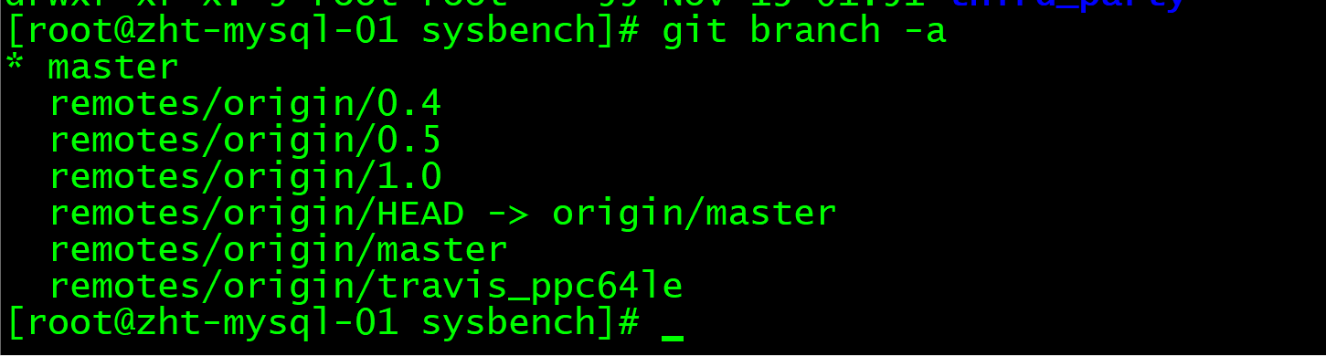

# ./autogen.sh

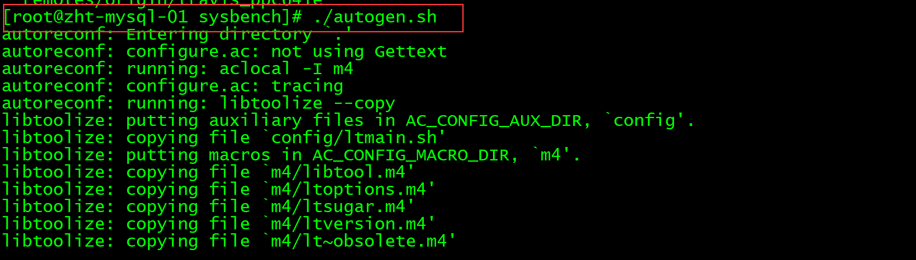

configure 有很多选项，也可以针对不同类型的数据库。不同数据库的依赖包也不一样。

for mysql

./configure --with-mysql --with-mysql-includes=/usr/local/mysql/include --with-mysql-libs=/usr/local/mysql/lib

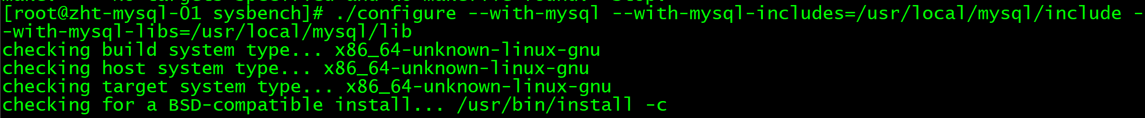

# make check

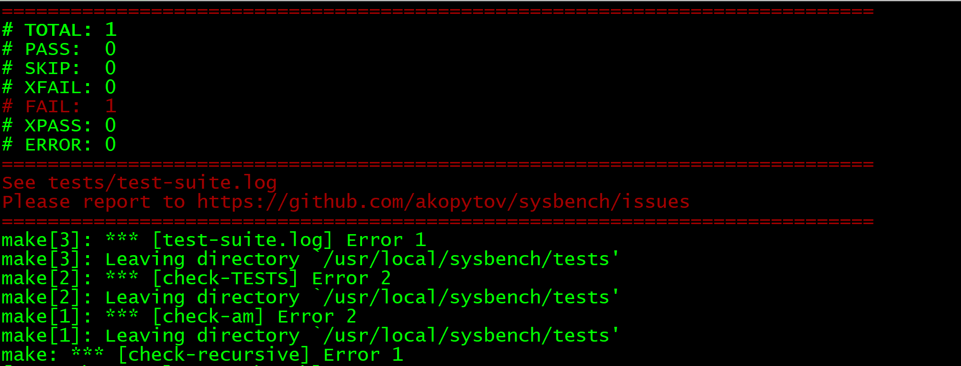

切换到/usr/local/sysbench/test目录下，查看日志，发现

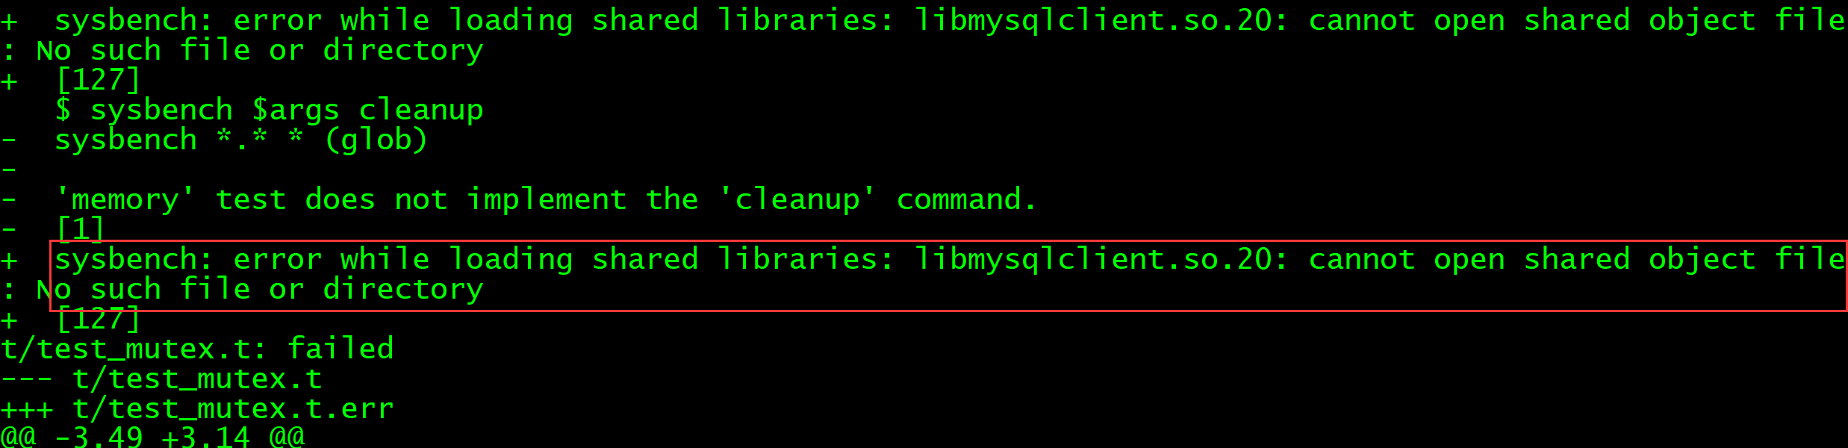

查看发现libmysqlclient.so.20没有，既然是mysql得就去mysql目录下去找找。

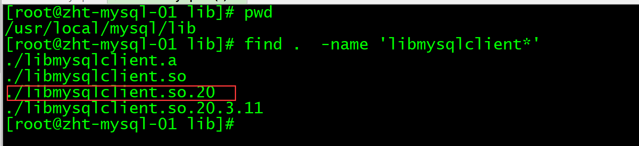

在mysql/lib下有这个文件。那么做一个软连接到/usr/local/lib下面



接着在/etc/ld.so.cnf中加入/usr/loca/lib这一行

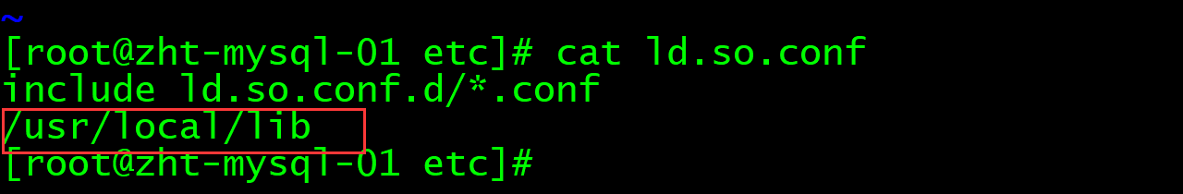

执行ldconfig -v更新下配置就可以了

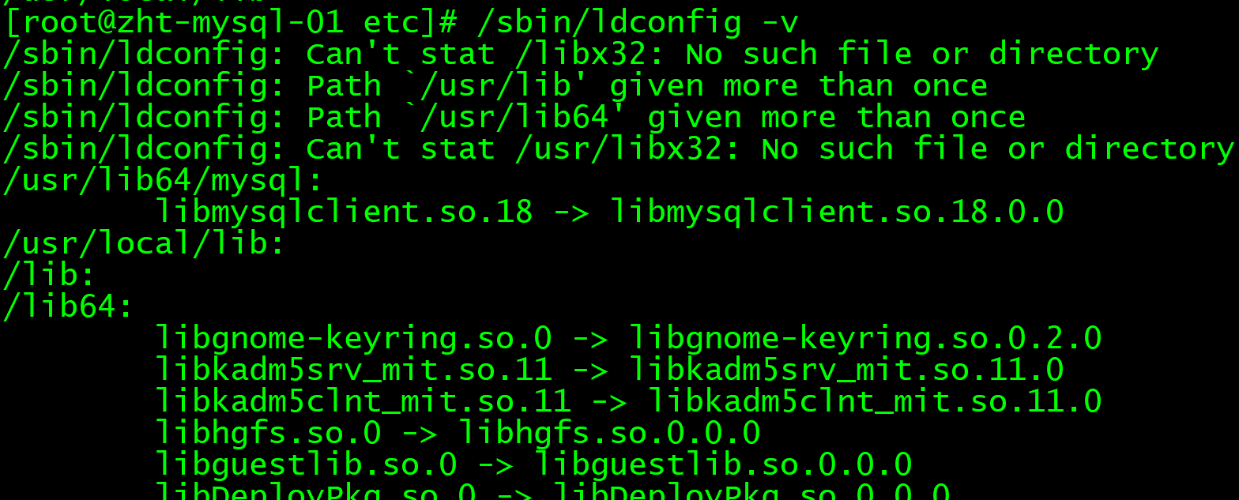

然后再执行make check，检查一下。

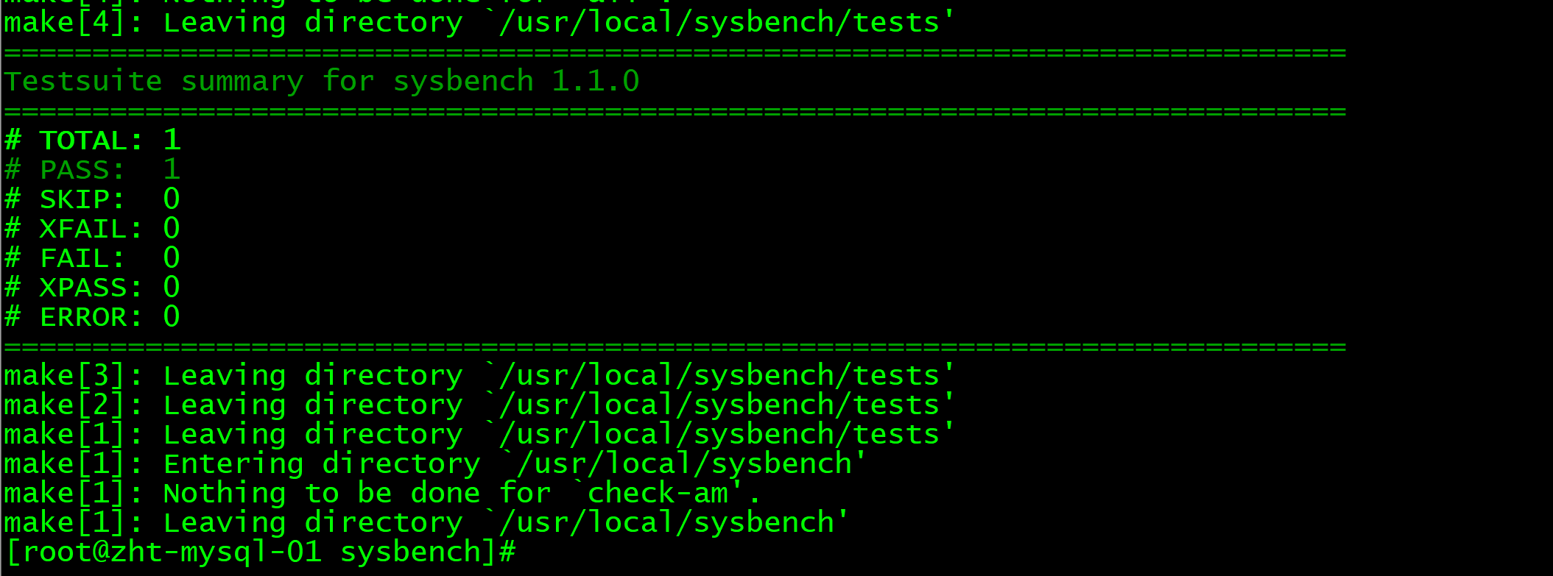

发现没有错误了。执行make

# make

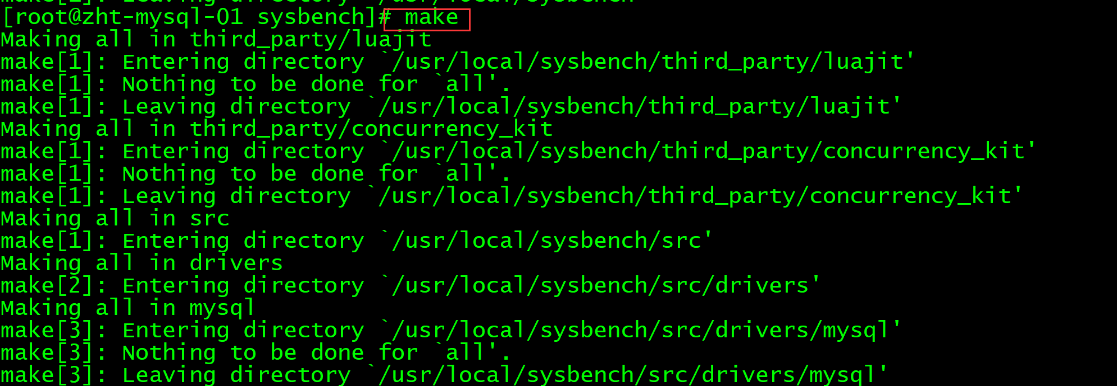

# make check



# make install

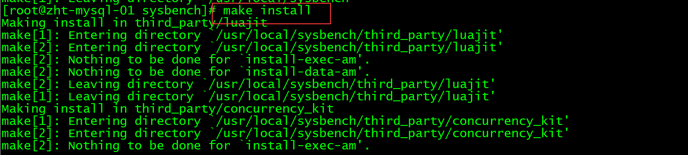



for postgresql

./configure --with-pgsql --with-pgsql-includes=/usr/pgsql9.6/include --with-pgsql-libs=/usr/pgsql9.6/lib

##验证

sysbench 的帮助文档

# sysbench --version

sysbench 1.1.0-e6e6a02

参考文档：https://www.cnblogs.com/ctypyb2002/p/9792902.html